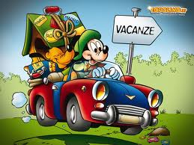 ANDARE IN VACANZA

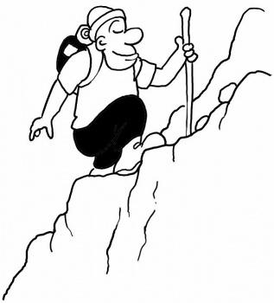ANDARE IN MONTAGNA

ANDARE AL LAGO

ANDARE AL MARE

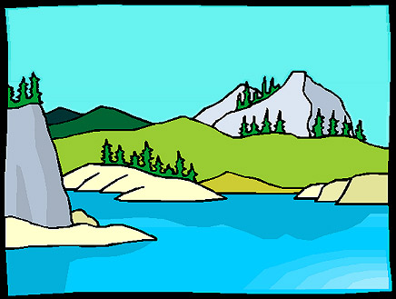

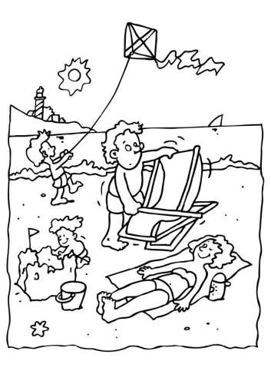

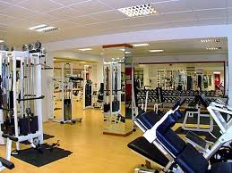 ANDARE IN PALESTRA

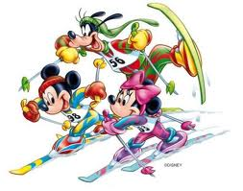 ANDARE A SCIARE

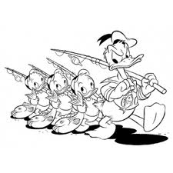 ANDARE A PESCARE / A PESCA

ANDARE A FARE SPESE / COMPERE

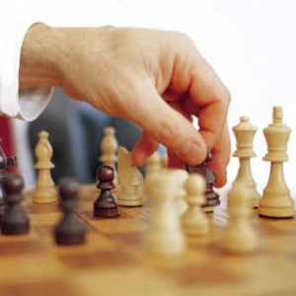 GIOCARE A SCACCHI

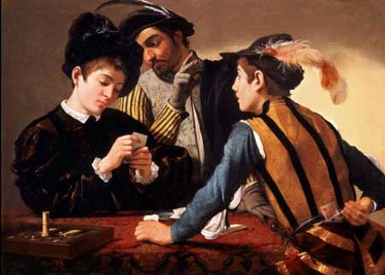

GIOCARE A CARTE

**Il titolo di questo quadro è ‘I bari’. Questo è un famoso quadro di Caravaggio.**

**Caravaggio dipinge questo quadro nel 1594.**